УО «Белорусский государственный университет информатики и радиоэлектроники»
Кафедра ПОИТ

Отчет по лабораторной работе №2
по предмету
Теория информации
Вариант 14

Выполнил:
Деверилин П. П.

Проверил:
Болтак С. В.
Группа 451003

Минск 2026
Условие задачи
Реализовать систему потокового шифрования и дешифрования для файла с любым содержимым (с любым расширением) с помощью генератора ключевой последовательности на основе линейного сдвигового регистра с обратной связью LFSR (размерность регистра согласно выданному варианту). Начальное состояние регистра ввести с клавиатуры. Поле для ввода состояния регистра должно игнорировать любые символы кроме 0 и 1. Вывести на экран сгенерированный ключ (последовательность из 0 и 1), исходный файл и зашифрованный файл в двоичном виде. На диск сохранить зашифрованный/расшифрованный файл в виде потока байтов. Программа не должна быть написана в консольном режиме. Результат работы программы – зашифрованный/расшифрованный файл.

Номер варианта 14 соответствует многочлену со степенью 36.

Пример работы LFSR

Скрины, подтверждающие корректную работу программы

Выбираем исходное изображение:

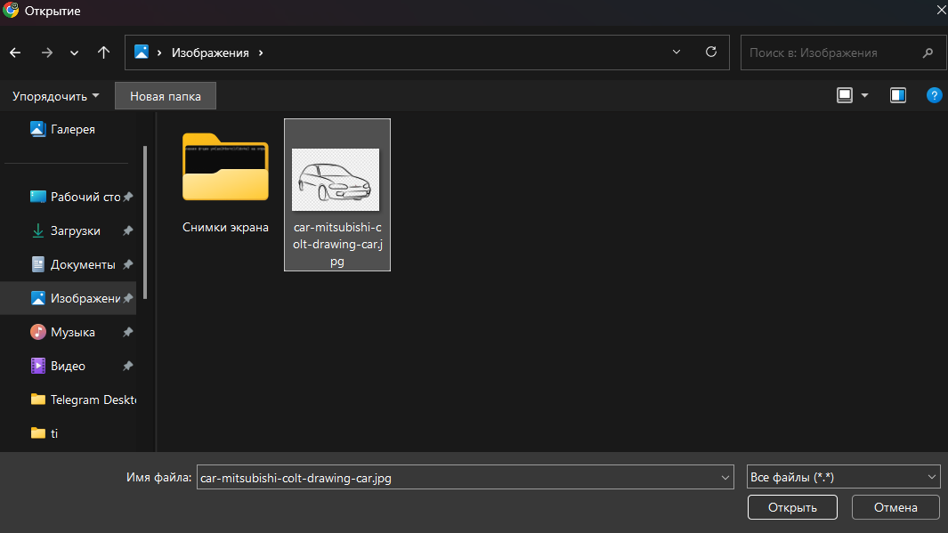

Исходное изображение:



Нажимаем “Запустить обработку” тем самым запускаем процесс шифрования с начальным состоянием 111111111111111111111111111111111111111 введённым с клавиатуры:
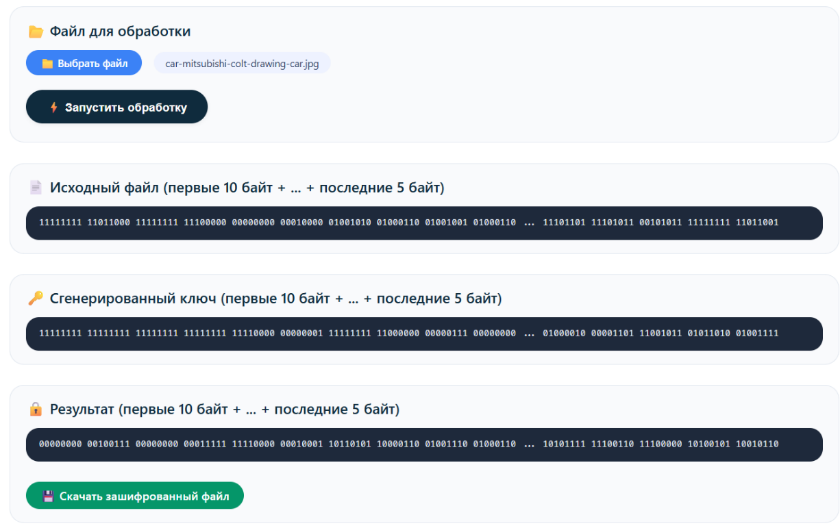
Исходный файл:
11111111 11011000 11111111 11100000 00000000 00010000 01001010 01000110 01001001 01000110 ... 11101101 11101011 00101011 11111111 11011001

Сгенерированный ключ:
11111111 11111111 11111111 11111111 11110000 00000001 11111111 11000000 00000111 00000000 ... 01000010 00001101 11001011 01011010 01001111

Результат шифрования:
00000000 00100111 00000000 00011111 11110000 00010001 10110101 10000110 01001110 01000110 ... 10101111 11100110 11100000 10100101 10010110

*это только первые 10 байт в каждом поле и последние 5 байт

Сохраняем полученный зашифрованный файл себе на устройство с припиской encrypted для лучшего понимания:

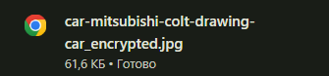

При попытке открыть зашифрованный файл выдаёт ошибку, что свидетельствует об успешном шифровании изображения:



Произведем дешифрование файла по аналогичному при шифровании алгоритму:
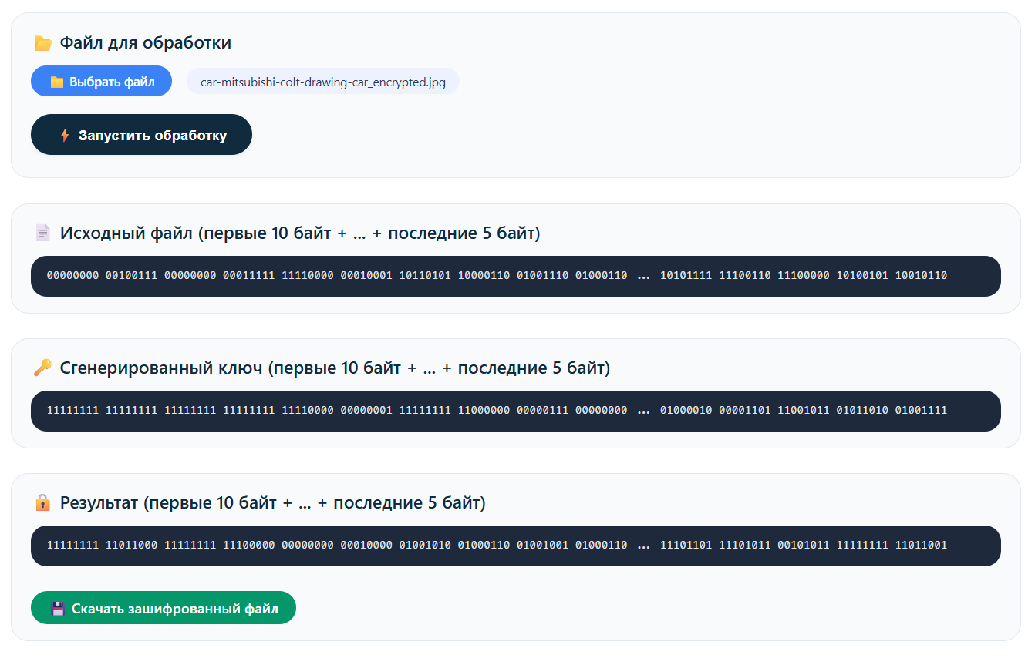

Полученный дешифрированный файл restored_test.png в точности повторяет содержимое оригинала test.png, что подтверждает правильность алгоритма дешифрования:



Результат алгоритма будет одинаково успешен при любом исходном формате файла, который пользователь выбрал для обработки, ниже представлены скрины, выполненные в точности по представленному выше алгоритму, с пропуском показа промежуточных действий:

Тест с файлом, который содержит видео .mp4:

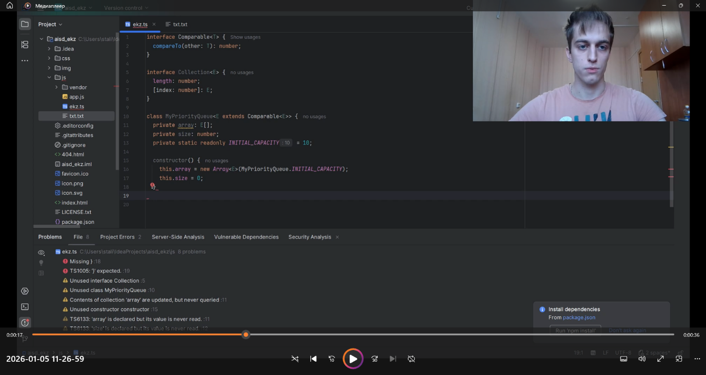

Шифрование:
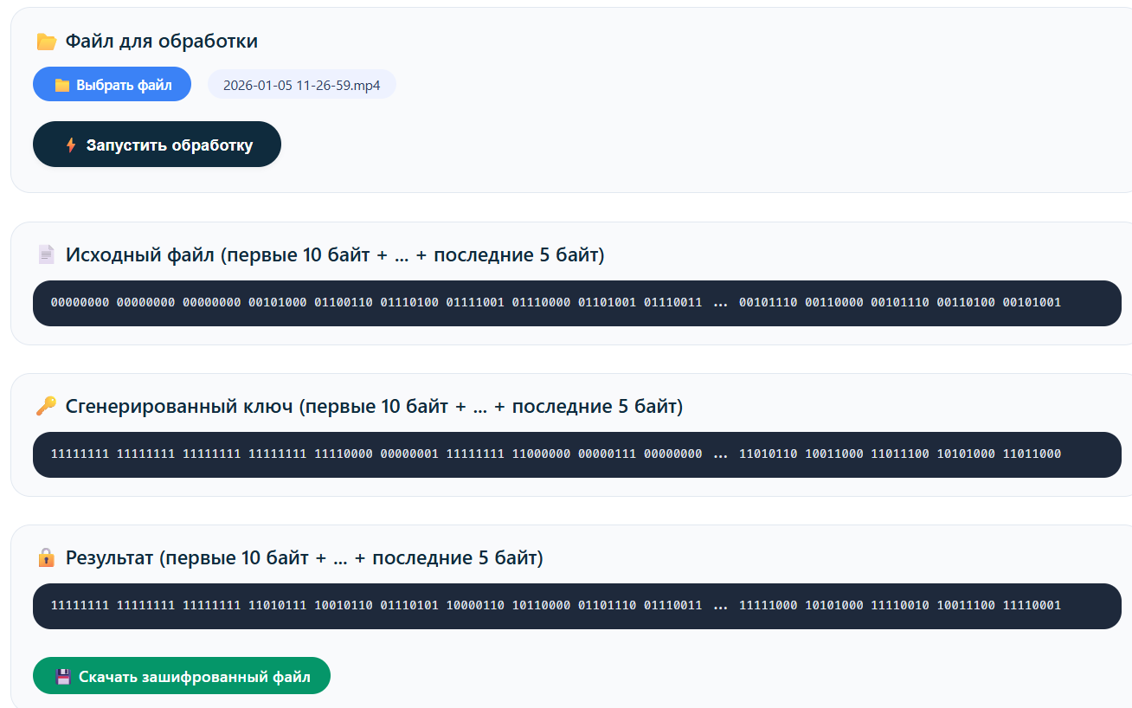

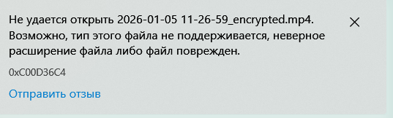

Дешифрование:
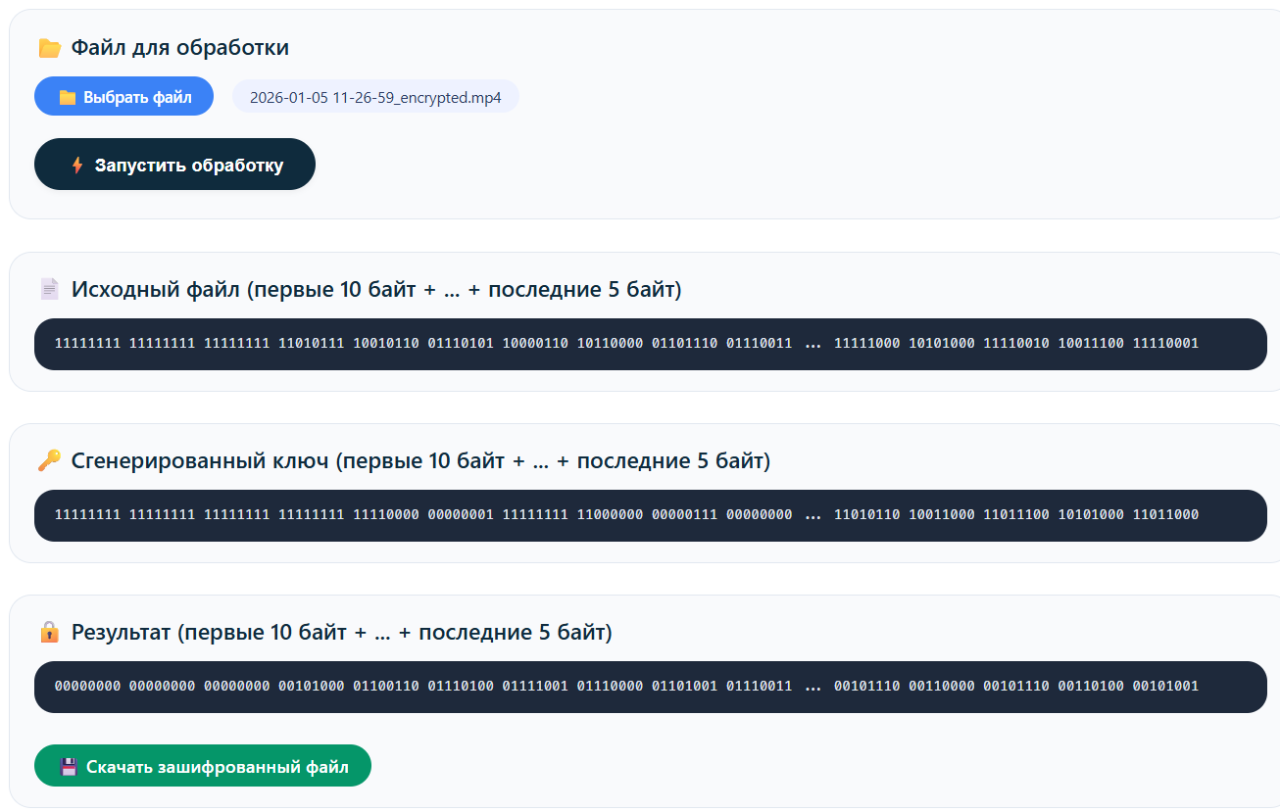

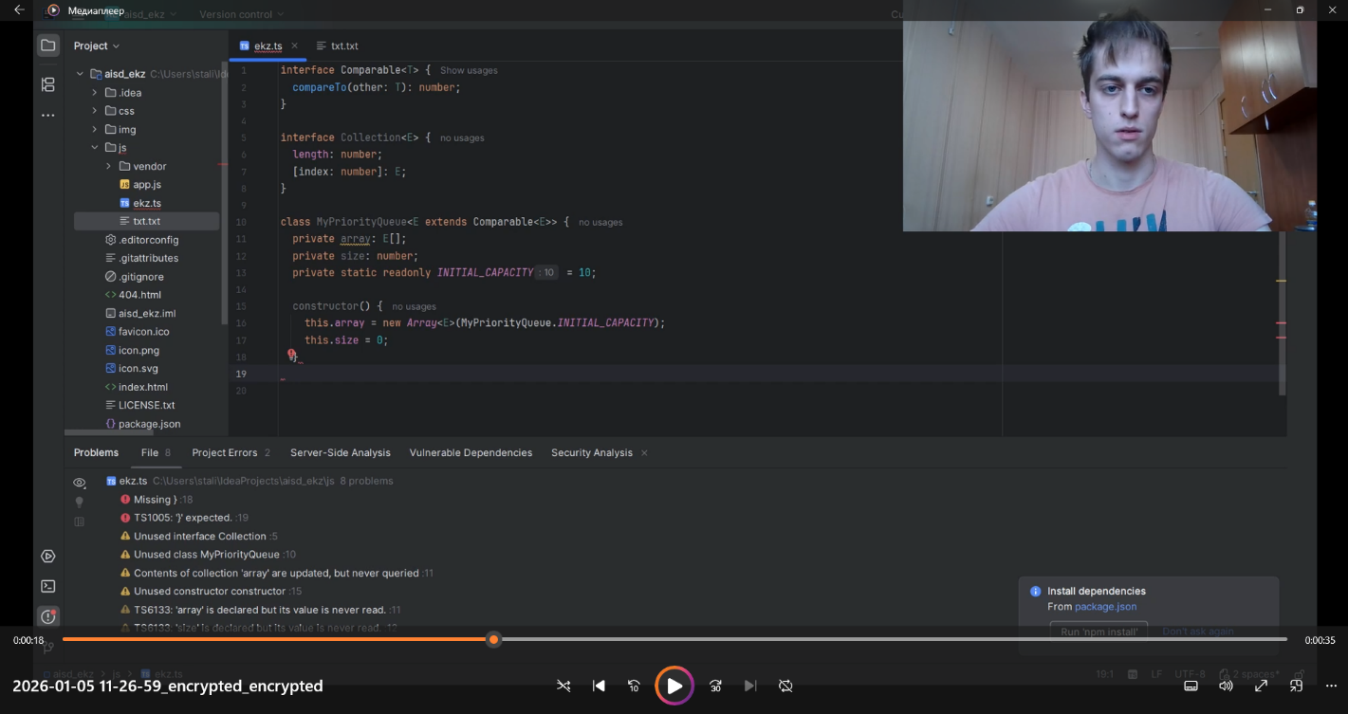

Как результат, файл имеет в себе точно такое же содержимое как и оригинал, что снова подтверждает правильность работы алгоритма.

Далее представлена работа с файлом текстового формата:

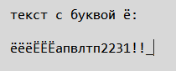

Шифрование:
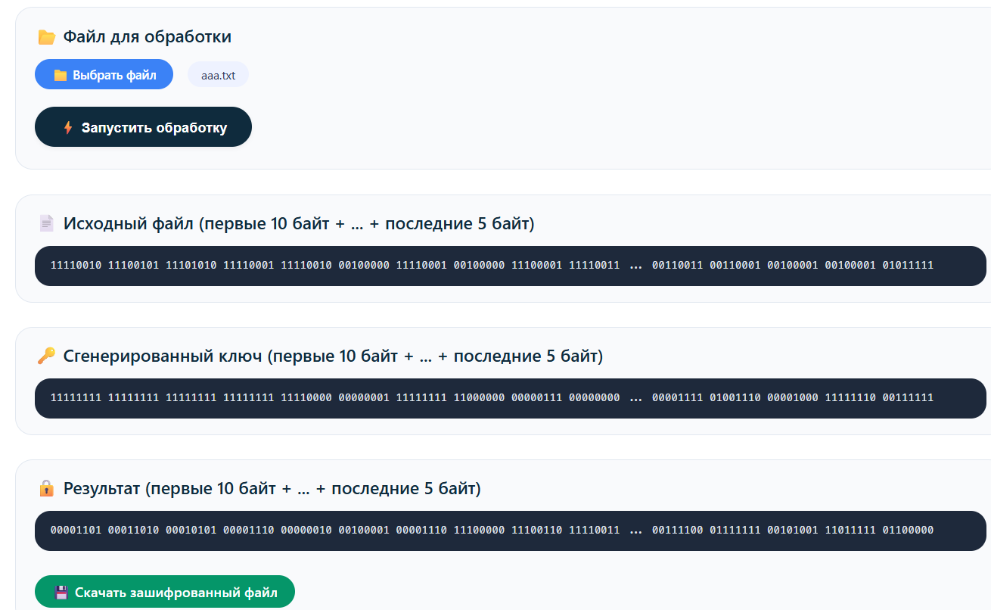
Зашифрованный текстовый файл содержит нечитабельный текст, что свидетельствует о успешности:

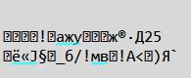

Дешифрование:
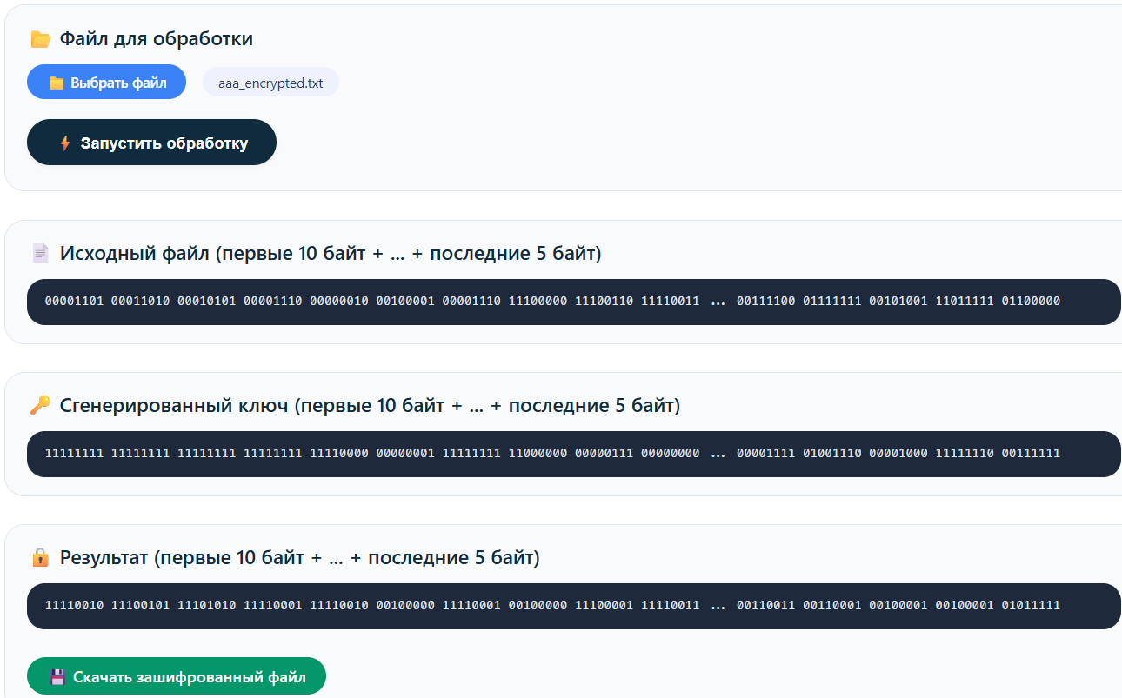

Расшифрованный текстовый файл:

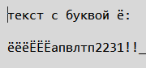

Как видно выше, расшифрованный текстовый файл в точности повторяет содержимое оригинала, дешифрование успешно.

ВЫВОД
В ходе выполнения лабораторной работы был изучен принцип потокового шифрования на основе регистра сдвига с линейной обратной связью (LFSR). Разработанная программа позволяет шифровать и дешифровать файлы произвольного формата, используя генератор ключевого потока, построенный по заданному примитивному многочлену x^39 + x^4 + 1.
В результате тестирования установлено:
- Шифрование и дешифрование выполняются корректно: исходные и восстановленные файлы полностью идентичны;
- Зашифрованные данные нечитаемы шифрования (все байты текстового файла являются его содержимым и читаются текстовым редактором с самого начала и затем демонстрируются пользователю, а вот в png и видео форматах в начале файлов некоторые байты рассматриваются редакторами и плеерами как специальные сигнатуры, а при шифровании сигнатуры изменяются и не удовлетворяют требованиям редактора изображений или видео в зависимости от формата, так что и открыть такие файлы редактором не представляется возможным )
- Kлючевой поток зависит от начального состояния регистра, которое выступает в роли секретного ключа.

